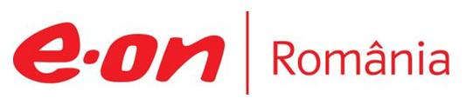

14 noiembrie 2018

RAPORT ZILNIC

În scopul unei mai bune colaborări, vă rugăm să ne semnalaţi eventualele neplăceri şi să ne oferiţi sugestii pe care le consideraţi necesare creşterii calităţii serviciului de monitorizare.

1.Ştiri şi emisiuni din domeniul gazelor

Calificativ:  NEUTRU | Şcolile din Galaţi, fără căldură | PrimaTV-18:40  3min 43s  TVR2-19:07  2min 07s  TVR1-20:20  2min 05s
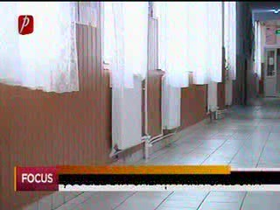 | Sute de elevi din 17 şcoli şi licee din Galaţi au ore mai scurte şi stau în clase îmbrăcaţi deoarece caloriferele din şcoli sunt reci, deşi afară temperaturile nu trec de 5 grade. Toate şcolile au centrale noi, dar nu sunt terminate branşamentele la gaze din cauza faptului că a fost un volum mare de lucru cauzat de faptul că aproape tot oraşul s-a racordat la gaze în urma închiderii sistemului centralizat de încălzire. Pentru moment, singura soluţie găsită este ca elevii să îmbrace haine groase. Profesorii speră că vor avea căldură până la finalul săptămânii viitoare.  VIDEO PrimaTV  VIDEO TVR2  VIDEO TVR1

Calificativ:  NEUTRU | România, campioana scumpirilor | ProTV-19:36  2min 27s
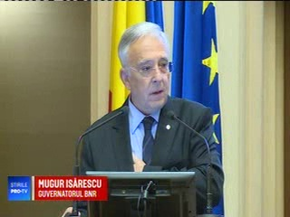 | Potrivit INS, preţurile au continuat să crească şi în luna octombrie cu toate că rata inflaţiei a mai scăzut, ajungând la 4,3%. Mărfurile nealimentare s-au scumpit în octombrie 2018 faţă de aceeaşi lună din 2017 cu 5,27%, cele alimentare cu 3,73%, iar serviciile cu 2,73%. Gazele naturale s-au scumpit în octombrie 2018 faţă de octombrie 2017 cu 16,6%.  VIDEO ProTV

Calificativ:  NEUTRU | Romgaz face cinste: Dublează darul bugetar | RomâniaTV-18:39  0min 14s
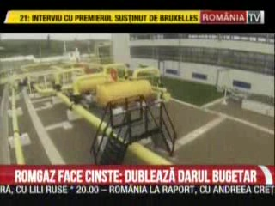 | Romgaz măreşte dividendele anunţate iniţial, cu 200 de milioane de lei.  VIDEO RomâniaTV

Nu au fost ştiri de interes pe canalele radio.

2.Ştiri şi emisiuni din domeniul energiei

Calificativ:  NEUTRU |  | RadioRomânia-13:04  1min 16s
Minerii de la exploatarea de uraniu de la Crucea, jud. Suceava, care sunt în grevă de 3 zile încearcă astăzi să deblocheze conflictul de muncă la Bucureşti unde vor avea discuţii cu reprezentanţii Companiei Naţionale a Uraniului şi ai Ministerului Energiei. Minerii sunt nemulţumiţi că nu au primit salariile de 2 luni, iar tichetele de masă de mai bine de 1 an.

AUDIO RadioRomânia

Calificativ:  NEUTRU | Tăriceanu, turnat de Buzăianu | RealitateaTV-18:28  2min 26s
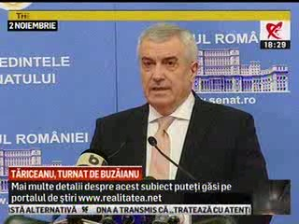 | Omul de afaceri Bogdan Buzăianu, supranumit şi „băiatul deştept al energiei” este cel care a făcut denunţul care i-a adus lui Călin Popescu Tăriceanu un nou dosar penal.  Bogdan Buzăianu a făcut mai multe operaţiuni care au fost suspectate că au manipulat piaţa de energie din România. Buzăianu a fost în ultimii ani, indiferent de culoare politică a puterii, conectat la afacerile mari din energie, afaceri care l-au dus în apropierea unor politicieni importanţi.  VIDEO RealitateaTV

